ITU-R SA. 1164-3 建议书
(12/2018)
使用卫星地球探测业务和卫星气象业务
GSO卫星的数据采集系统业务
链路的共用和协调标准

SA 系列
空间应用和气象

前言
无线电通信部门的职责是确保卫星业务等所有无线电通信业务合理、平等、有效、经济地使用无线电频谱，不受频率范围限制地开展研究并在此基础上通过建议书。
无线电通信部门的规则和政策职能由世界或区域无线电通信大会以及无线电通信全会在研究组的支持下履行。

知识产权政策（IPR）
ITU-R的IPR政策述于ITU-R第1号决议的附件1中所参引的《ITU-T/ITU-R/ISO/IEC的通用专利政策》。专利持有人用于提交专利声明和许可声明的表格可从http://www.itu.int/ITU-R/go/patents/en获得，在此处也可获取《ITU-T/ITU-R/ISO/IEC的通用专利政策实施指南》和ITU-R专利信息数据库。

ITU-R 系列建议书
（也可在线查询http://www.itu.int/publ/R-REC/en）
系列 | 标题
BO | 卫星传送
BR | 用于制作、存档和播出的录制；电视电影
BS | 广播业务（声音）
BT | 广播业务（电视）
F | 固定业务
M | 移动、无线电定位、业余和相关卫星业务
P | 无线电波传播
RA | 射电天文
RS | 遥感系统
S | 卫星固定业务
SA | 空间应用和气象
SF | 卫星固定业务和固定业务系统间的频率共用和协调
SM | 频谱管理
SNG | 卫星新闻采集
TF | 时间信号和频率标准发射
V | 词汇和相关问题

说明：该ITU-R建议书的英文版本根据ITU-R第1号决议详述的程序予以批准。
电子出版
2019年，日内瓦

© 国际电联 2019
版权所有。未经国际电联书面许可，不得以任何手段复制本出版物的任何部分。

ITU-R SA.1164-3 建议书
使用卫星地球探测业务和卫星气象业务GSO卫星的
数据采集系统业务链路的共用和协调标准
（ITU-R第142/7号课题）
（1995-1997-1999-2018年）

范围
本建议书提供了共用和协调标准，以保护用于使用ITU-R SA.1163建议书提供之集总干扰标准的卫星地球探测业务和卫星气象业务中的数据采集系统业务链路。
关键词
共用标准、协调标准、功率限值、数据采集系统
相关的ITU-R建议书和报告
ITU-R SA.1023建议书 – 为卫星地球探测业务和卫星气象业务系统确定共用和协调标准的
方法
ITU-R SA.1163建议书 – 卫星地球探测业务和卫星气象业务的数据采集系统业务链路的干扰标准
ITU-R SM.1448建议书 – 确定100 MHz和105 GHz频段之间地球站附近的协调区
国际电联无线电通信大会，
考虑到
a) 划分给卫星地球探测业务（EESS）（包括卫星气象（MetSat）业务）的频段可由若干系统共用，包括在其他业务中运行的系统；
b) ITU-R SA.1163建议书规定了确定共用标准所需的干扰标准；
c) 共用标准可通过ITU-R SA.1023建议书所述的方法来确定；
d) 由于系统数量的增加以及世界无线电通信大会对频段划分进行的修订，干扰电台的典型部署经过几年的时间可能会发生改变；
e) 通过管理在其领土内的无线电频谱使用和频率指配的国际协调，主管部门会对可能对重要电平产生干扰的系统数量进行一定程度的控制；
f) MetSat业务中船载地球站遇到的干扰电平不可能比陆地上运行的地球站遇到的干扰电平低；
g) ITU-R SM.1448建议书提供了用于确定发射地面电台和地球站之间何时需要协调的方法，

建议
1 表1中列出的单入干扰电平基于附件1中所述的分析，应作为共用和协调标准，或作为共用标准替代形式（例如，pfd限值）的基础，用于保护在EESS和MetSat业务中运行的地球站；
2 应将等值链路噪声温度上升6%峰值作为在MetSat业务中运行的发射空间站与接收地球站间协调的阈值；
3 需定期审议附件1中规定的干扰源和附件2中401-403 MHz频段的部署情况，以便确定是否应对典型干扰环境和相应的共用标准进行修订。
表1
在EESS和MetSat业务中地球站的共用标准
频段  （MHz） | 受干扰的  地球站 | 在不超过20%的时间内超过的  基准带宽干扰信号功率  （dBW） |  | 在不超过p%的时间内超过的  基准带宽干扰信号功率（dBW）
 |  | 空对地 | 地面 | 空对地 | 地面
401-403  地对空 | 空间站 | 每100 Hz(2)(3)  –201.5 dBW | 每100 Hz(2)  –201.5 dBW | 每100 Hz(1)(3)  –186.4 dBW  p= 0.075 | 每100 Hz(2)  –187.7 dBW  p= 0.025
1 670-1 690  空对地 | 地球站 | 每100 Hz(2)  –218.8 dBW | 每100 Hz(2)  –198.8 dBW | 每100 Hz(2)  –195.1 dBW  p= 0.0025 | 每100 Hz(2)  –193.6 dBW  p= 0.011
2 025-2 110  地对空 | 地球站 | 每100 Hz(2)  –211.2 dBW | 每100 Hz(2)  –194.3 dBW | 每100 Hz(2)  –187.6 dBW  p= 0.0025 | 每100 Hz(2)  –186.0 dBW  p= 0.011
460-470  空对地 | 地球站 | 每100 Hz(1)  –207.5 dBW | 每100 Hz(1)  –187.5 dBW | 每100 Hz(2)  –183.9 dBW  p= 0.01 | 每100 Hz(2)  –182.3 dBW  p= 0.045
(1) 基准带宽内干扰信号功率（dBW）为在仰角> 5°时接收的干扰信号功率。
(2) 基准带宽内干扰信号功率（dBW）为在仰角> 3°时接收的干扰信号功率。
⁽³⁾ 这些值解释了空对空方向上的多个干扰源。见附件2。
表1的注：
注 1 – 表1中单入干扰信号功率阈值为在规定之基准带宽内干扰信号功率的容许电平。相应地，小于基准带宽的干扰信号的总功率应在频率共用分析中进行考虑。若干扰信号带宽超过基准带宽或未与所研之特定接收机的通带完全重叠，则可用的频变抑制应与规定的容许干扰电平共同应用。应参考相关的ITU-R SM系列建议书，以便就此问题提供指导。
注2 – 共用标准可以表示为允许pfd进入接收天线的主波束，方法是从表1中给出的值中减去10 log (G λ2/4π)，其中G是天线增益，λ是波长。
注 3 – 在由干扰信号功率的容许总电平推导上述共用标准时，未考虑到杂散发射干扰。
注 4 – 规定的单入干扰信号功率电平可以直接转换为并应用为pfd的等效值，它只能用于使用低增益、非跟踪天线的地球站。
注 5 – 须达到长期（20%的时间）和短期（< 1%的时间）共用标准，以便干扰能达到或低于容许电平。
注 6 – 规定用于地面干扰信号路径的共用标准适用于基于地面的电台。空对地干扰信号路径的标准也与空对地路径有关。

附件1
共用和协调标准的基础

1 引言
本附件介绍了使用 ITU-R SA.1163建议书中定义之干扰标准的ITU-R SA.1023建议书的实施方案。根据ITU-R SA.1023建议书，将容许的干扰电平细分为空间和地面类别，然后在每类中再划分为预期干扰源的数量。表2列出了这些分配的基础，下面论述每个频段的干扰环境。

2 401-403 MHz频段
401-402 MHz频段按主要业务划分给气象辅助业务、空间操作（空对地方向）业务、EESS（地对空）业务和MetSat（地对空）业务，按次要业务划分给固定和移动（航空移动除外）业务。在频段内两个方向上的空间业务划分表明，需要考虑在空对空方向上可能产生的干扰。对这种情况，在附件2中有更具体的阐述。
402-403 MHz频段按主要业务划分给气象辅助业务、EESS（地对空）业务和MetSat（地对空）业务，按次要业务划分给固定和移动（航空移动除外）业务。
在大多数情况下，EESS和MetSat业务中的电台预计会产生比地面业务更高的干扰电平。短期而言，地面干扰路径上的传播增强和移动电台的位置变化可能会导致空对地和地面电台产生相似的干扰电平。

3 460-470 MHz频段
460-470 MHz频段按主要业务划分给移动和固定业务、卫星气象业务。在大多数情况下，干扰来自地面电台。在短时间内，可以预期会有来自空间系统的额外干扰源。

4 1 670-1 690 MHz频段
1 670-1 690 MHz频段按主要业务划分给气象辅助业务、MetSat（地对空）业务、固定和移动业务；1670-1675 MHz频段按主要业务划分给卫星移动业务（地对空）。

5 2 025-2 110 MHz频段
2 025-2 110 MHz频段按主要业务划分给固定和移动业务、空间研究业务（地对空和空对空）、空间操作业务（地对空和空对空），以及EESS（地对空和空对空）业务。
表2
用于推导共用标准的参数
频段  （MHz） | 干扰源类别之间  的长期分配 |  | 干扰源类别之间  的短期分配 |  | 长期干扰源的  对应数量 |  | 短期干扰源的  对应数量
 | 干扰信号路径 |  | 干扰信号路径 |  | 干扰信号路径 |  | 干扰信号路径
 | 空对地 | 地面 | 空对地 | 地面 | 空对地 | 地面 | 空对地 | 地面
401-403 | 90% | 10% | 75% | 25% | 9 ⁽¹⁾ | 1 | 1 | 1
1 670-1 690 | 1% | 99% | 10% | 90% | 1 | 1 | 1 | 2
2 025-2 110 | 1% | 99% | 10% | 90% | 1 | 2 | 1 | 2
460-470 | 1% | 99% | 10% | 90% | 1 | 1 | 1 | 2
⁽¹⁾ 考虑到GSO的地对空受扰链路，该值说明了空对地干扰的数量。见附件2。

附件2
共用和协调标准在401-403 MHz频段中的应用

1 引言
考虑到分配更新和预期使用，本附件讨论了共用标准用于保护401-403 MHz频段中数据采集系统（DCS）的应用情况。
最近，人们越来越关注将小型卫星系统用于各种用途，包括地球遥感任务和通信任务 。其中一些新系统已申请使用401-402 MHz空间业务频段（空对地），该频段与气象辅助业务、卫星地球探测业务（EESS）（地对空）和卫星气象业务（MetSat）（地对空）共同作为主要业务。
小型卫星可以使用401-402 MHz频段进行空对地方向的空间操作。由于它们的尺寸小，因此用于空对地通信的天线也要小，这限制了可以实现的天线增益。此外，保持空对地天线的指向可能不现实。这些因素可能导致大量的干扰射频能量指向地球静止轨道，其中DCS信号在气象卫星上被接收。

2 限制功率以保护DCS
本附件详细说明了对401-403 MHz频段上空间操作业务中发射机功率限值的需求，以保护对地静止卫星上的EESS和MetSat接收空间站，其干扰路径在空对空方向上。该分析结果说明了现有共用标准是否适用于扩大空对地分配使用的特殊情况，以控制对DCS操作的潜在干扰。
ITU-R SA.1163建议书中的表1定义了用于401-403 MHz频段的长期和短期干扰标准。卫星接收机输入端指定的长期标准为−191.5 dB(W/100 Hz)。长期标准值与此分析结果相关，因为从地球静止轨道上的EESS或MetSat接收机来看，来自低地球轨道上某个完整星座的干扰可被表征为长期干扰。
以下各节导出了用于保护EESS和MetSat接收机的功率限值，然后将其转换为可以沿地球静止轨道进行评估的pfd。在当前迅猛发展的空间系统环境中，下面描述了一种合理的方法，用于评估集总干扰标准与单入限值之间的关系。首先，估计可能的同频、视野内、低地球轨道空间操作发射机的最大数量。其次，用ITU-R SA.1163建议书中适用的干扰标准除以该值，以便在地球静止轨道的EESS接收机上提供单入干扰功率限值。然后将该单入功率限值转换为单入pfd限值，这可在地球静止轨道上进行评估。

2.1 从地球静止轨道上看空间操作业务中同频、视野内、低地球轨道发射机的估计
假设在给定频率上可以有不超过一个低地球轨道卫星发射到任何给定的空间操作地面站上。应用该假设的地面站周边区域可被称为单频专用区域。对于400 km星座的假设常见轨道高度，同频禁区的面积约为9 200 000 km²（见图1）。从对地静止卫星的角度来看，总的面积为226 000 000 km²。那么从对地静止卫星的角度来看，就大约有25个专用区域。如果进一步假设同一频率不能用于相邻的专用区域（因为在实际情况下会有地理重叠），那么在最高密度的情况下，同一频率可用于这些专用区域中的约1/3区域（三色频率重用），或者约8或9个区域（见图2）。该分析结果假设9个区域可以在对地静止卫星的视野内重用某个公共的空间操作频率。

图1
单频专用区域
图2
三色频率重用
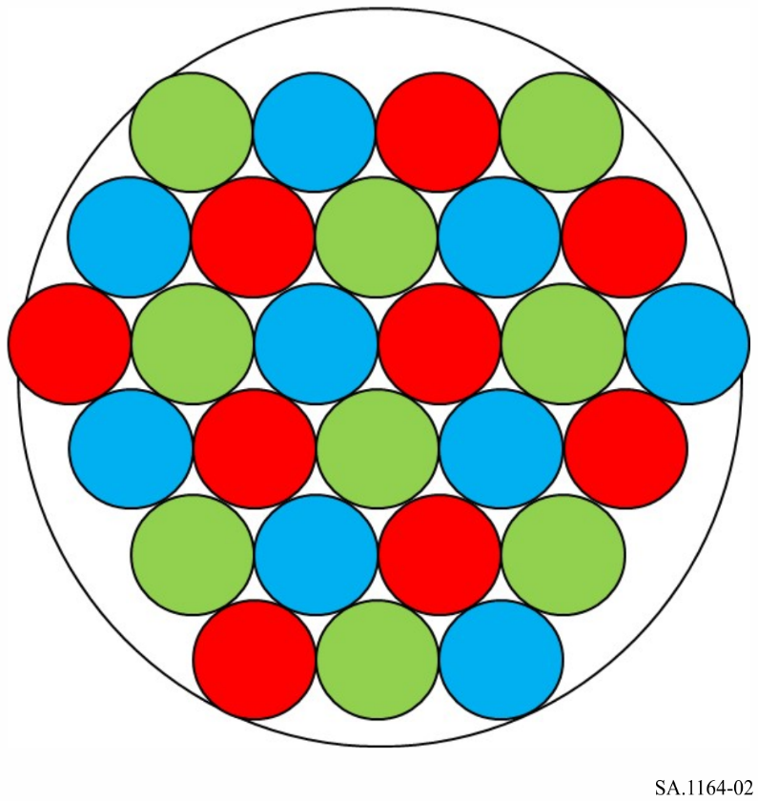

2.2 计算功率限值（长期）以保护DCS
考虑到一个DCS接收机约有9颗卫星可能使用同一频率，并且空对地路径上的干扰功率分配为总干扰功率的90%（来自表2），因此DCP-R卫星接收机的单入干扰功率限值为：
−191.5 dB(W/100 Hz) + 10*LOG10(0.9) − 10*LOG10(9) = −201.5 dB(W/100 Hz).

2.3 计算pfd（长期）以保护DCS
表3给出了到单入pfd限值的转换。
表3
长期共用标准和计算pfd限值以保护DCS项
长期共用标准和计算pfd限值  以保护DCS项 | 值 | 单位
干扰标准（ITU-R SA.1163建议书中的表1） | −191.5 | dB(W/100 Hz)
空对地干扰路径分配 | 90 | %
干扰标准、空对地路径分量 | −192.0 | dB(W/100 Hz)
长期干扰源等效数量 | 9 | -
共用标准（单入） | −201.5 | dB(W/100 Hz)
DCPR航天器接收机天线增益⁽¹⁾ | 13.8 | dBi
接收各向同性区域 | −13.5 | dB(m²)
干扰带宽的pfd（单入） | −201.8 | dB(W/m²/100 Hz)
⁽¹⁾ DCPR航天器接收机天线增益取自ITU-R SA.1163建议书中的表1。

在地球静止轨道上，作为一个单入pfd的等效共用标准是−201.8 dB(W/m²/100 Hz)。这是工作于401-403 MHz频段上空间操作业务中任何卫星都应满足的单入限值。

请参见ITU-R SA.2312-0报告 – 纳卫星和皮卫星及包含此类卫星的系统的特性、定义和频谱需求。
ITU-R SA.2312-0报告中的表2将典型的纳卫星和皮卫星系统描述为“通常每个频段上只有1或2个有源天线，通常是全向的（例如由于缺少姿态控制和/或天线指向机制）”。

